Приложение №2
к Договору безвозмездного оказания услуг
от «___» _______________ 2025 г. № ____
Сведения о поступивших в приют для животных
животных без владельцев и животных, от права собственности на которых владельцы отказались,
в информационно-телекоммуникационной сети «Интернет»

Фото | Дата отлова | Населенный пункт и адрес отлова | Вид,  пол,  порода | Прибли-зительный возраст | Окрас, характерис-тика волосяного покрова | Наличие ошейника (шлейки), одежды, клетки, переноски, иного транспор-тировоч-ного устройства | Особые отметины и приметы | Наличие / отсутст-вие стерили-зации / кастра-ции | Физическое состояние животного, особенности походки, передвижения, в том числе вследствие травм | Присвоенный идентификационный номер при маркировании  и чипировании | Дата и причина выбытия животного из приюта
1 | 2 | 3 | 4 | 5 | 6 | 7 | 8 | 9 | 10 | 11 | 12
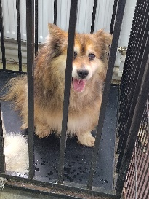 | 23.04.2025г. | Челябинский ГО, ул.Бажова, д.121 | Собака,  сука,  б\п | 12л | Черно-рыжий | Нет | Вес 20 кг; высота в холке 39 см | Нет | Удовлетворительное | Бирка №  Чип 900233000489202  Дело №209  Карточка учета № 1 | 24.04.2025  АС
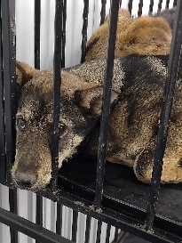 | 23.04.2025г. | Челябинский ГО, ул.Артема, д.75 | Собака,  кобель,  б\п | 8м | Серо-черный | Нет | Вес 17 кг; высота в холке 42 см | Нет | Удовлетворительное | Бирка №  Чип 900233000489179  Дело №209  Карточка учета № 2 | 26.05.2025ПМО
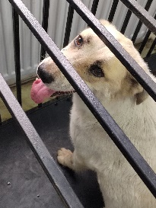 | 23.04.2025г. | Челябинский ГО, ул.Рижская 14 | Собака,  кобель,  б\п | 6л | Бело-рыжий | Нет | Вес 28 кг; высота в холке 52 см | Нет | Удовлетворительное | Бирка №  Чип 900217000474141  Дело №209  Карточка учета № 3 | 28.05.2025ПМО
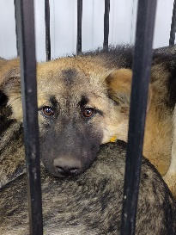 | 23.04.2025г. | Челябинский ГО, ул.Енисейская 59/9 | Собака,  сука,  б\п | 8м | Рыжий с черным подпалом | Нет | Вес 19 кг; высота в холке 41 см | Нет | Удовлетворительное | Бирка №  Чип 900233000489197  Дело №209  Карточка учета № 4 | 26.05.2025 ПМО

